細砂回收系統
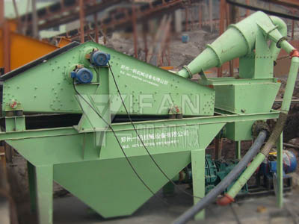
細沙回收系統簡介
目前現有的人工砂生產線，絕大部分採用濕法生產工藝，不論採用何種型式的洗砂機，其最大的缺點是細砂（ 0.16mm 以下顆粒）流失嚴重，有的甚至流失 20 ％以上，這不但損失產量，而且還嚴重影響砂子的級配，造成級配不合理，細度模數偏粗，大大降低了機制砂的產品品質。過多的細砂排放，還會造成環境的污染。
主要技術參數
為解決上述問題，我公司研製了 SS 系列細砂回收系統，該系統是本公司吸收國外的先進技術，結合我國的實際情況而設計的具有世界先進水準的細料回收裝置，廣泛應用於水電站砂石骨料加工系統、玻璃原料加工系統、人工制砂生產線、選煤廠粗煤泥的回收及環保工程（泥漿淨化等）等，可有效的解決細砂回收問題。
細砂回收系統工作原理
1、細砂回收系統結構:由電機、渣漿泵、旋流器、ZKR直線振動篩、清洗槽、返料箱等組成。
2、細砂回收系統工作過程:將砂水混合物輸送至旋流器，離心分級濃縮的細砂經沉砂嘴提供給振動篩，經振動篩脫水後,細砂與水有效分離，少量細砂、泥等經返料箱再回到清洗槽，清洗槽液面過高時，經出料口排出.直線振動篩回收物料重量濃度為70%-85%。調節細度模數可通過改變泵轉速、改變砂漿濃度、調節溢流水量、更換出砂嘴來實現。從而完成清洗、脫水和分級三種功能。
細砂回收系統特點及優勢
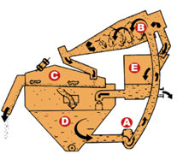
1、傳統人工砂濕法加工工藝中，人工砂的洗泥、脫水採用螺旋洗砂機，人工砂（尤其是細砂）的流失幾乎不能控制。採用該細砂回收裝置，可以有效降低細砂的流失量，使其控制在5～10％之內。很好地解決了人工骨料加工系統出現的成品砂細度模數偏高、石粉含量偏低的難題。
2、振動篩採用聚氨酯篩網，聚氨酯篩網較其它類型篩網壽命更長，且不易堵孔。
3、旋流器內襯聚氨酯，提高了整個裝置的使用壽命，可順利完成料漿濃縮、液體澄清等工作。
4、細砂回收系統最大可回收排放總量中85%的細顆粒物料，具有其他設備無可比擬的技術和經濟優勢。
5、細粒得到充分回收，減少了沉澱池的工作量，降低了沉澱池的清理成本；
6、細砂回收系統減少了細料自然堆放時間，可直接轉運,供應市場。
7、可根據使用者的不同要求，設計相應的解決方案。

